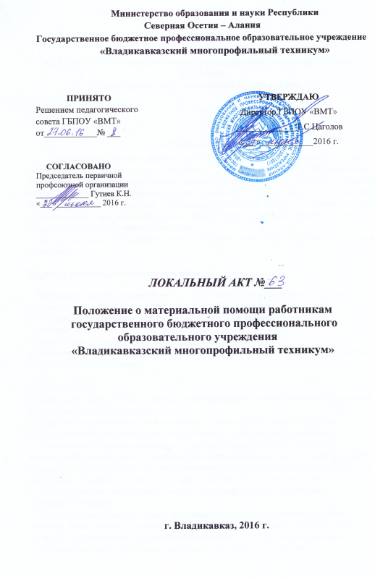
ПОЛОЖЕНИЕ
о материальной помощи работникам
государственного бюджетного профессионального образовательного учреждения
«Владикавказский многопрофильный техникум»

I. Общие положения
Настоящее Положение определяет цель – усиление материальной заинтересованности работников Государственного бюджетного профессионального образовательного учреждения «Владикавказский многопрофильный техникум» (далее Техникум) в развитии творческой активности и инициативы при реализации поставленных перед коллективом задач, укрепление и развитие материально-технической базы, повышение качества образовательного процесса, закрепление высококвалифицированных кадров, материальная поддержка остро нуждающихся работников.
Для реализации поставленных целей вводится выплата материального поощрения работников.

Порядок выплаты материальной помощи
1. Работникам Техникума может быть выплачена материальная помощь в следующих случаях:
увольнение по собственному желанию в связи уходом на пенсию;
юбилейные даты (50, 55, 60 лет со дня рождения);
смерть близких родственников (супруга, родителей, детей);
утрата имущества в результате стихийного бедствия или хищения, факт которого установлен уполномоченными органами;
рождение ребенка;
вступление в брак;
необходимость дорогостоящего лечения, подтвержденного соответствующими документами при длительном заболевании работника;
произошедший несчастный случай, повлекший стойкую утрату трудоспособности;
другие уважительные причины, подтвержденные соответствующими документами.
2. Основанием для рассмотрения вопроса о предоставлении работнику Техникума материальной помощи является его заявление с приложением подтверждающих документов.
3. В случае смерти работника Техникума материальная помощь выплачивается близкому родственнику умершего по заявлению с приложением соответствующих документов.
4. Решение о выплате материальной помощи и ее конкретном размере принимается директором Техникума
5. На выплату материальной помощи направляются средства, полученные в результате экономии фонда оплаты труда работников Техникума за счет средств республиканского бюджета, предусмотренных на очередной финансовый год, и средств, поступающих от предпринимательской и иной приносящей доход деятельности Техникума

